智慧岗亭软件/项目/系统

详细设计说明书

拟制 |  | 日期
评审人 |  | 日期
批准 |  | 日期

南昌美讯科技

修订历史
日期 | 版本 | 作者 | 章节 | 备注

目录
智慧岗亭软件/项目/系统 1
详细设计说明书 1
1 引言 3
1.1 编写目的 3
1.2 背景 3
1.3 参考资料 3
1.4 术语定义及说明 4
2 设计概述 4
2.1 任务和目标 4
2.1.1 需求概述 4
2.1.2 运行环境概述 4
2.1.3 条件与限制 4
2.1.4 详细设计方法和工具 5
3 系统详细需求分析 5
3.1 详细需求分析 5
3.2 详细系统运行环境及限制条件分析接口需求分析 6
4 总体方案确认 6
4.1 系统总体结构确认 6
5 系统详细设计 7
5.1 系统结构设计及子系统划分 7
5.2 系统功能模块详细设计 7
.1 服务器端 8
5.3 系统界面详细设计 30
5.3.1 用户界面设计 30
6 环境配置 36

引言

编写目的
编写详细设计说明书是软件开发过程必不可少的部分，其目的是为了使开发人员在完成概要设计说明书的基础上完成概要设计规定的各项模块的具体实现的设计工作。同时也是开发人员和最终客户进行需求交流的有效手段。

背景
为了更好的管理收费站的岗亭做到统一控制统一管理，开始一套集中管理系统，该系统以收费站为节点，统一管理收费站下面的所有岗亭内设备。项目的参与者有江西锦路科技开发有限公司、南昌美讯科技、沣雷科技、坤钤泰科技。

参考资料
《沣雷科技智慧亭云平台通讯接口协议(双向亭)V1.2_20170708》
《沣雷科技智慧亭云平台通讯接口协议(单向亭)V1.2_20170708》
《坤钤泰科技智能配电箱通讯协议A5》
《C10同异步双模控制系统-用户手册V1.1》

术语定义及说明
无

设计概述

任务和目标
文档部分包含对智慧岗亭的整体设计，包含服务器的详细设计和客户端的详细设计。

需求概述
系统用户控制岗亭中的各项设备，包含岗亭中控、LED广告屏、智慧电源。
岗亭中控：包含对岗亭的灯光、地暖、空调、新风、电子工号牌、自动门窗的控制。
LED广告屏：包含对岗亭的LED广告屏的控制，控制发送文本、图片、视频内容。
智慧电源：包含对智慧电源开关通断控制、定时设置、阀值设置、获取各项运行参数。

运行环境概述
服务器最低配置
CPU | I5 7500
内存 | 8GB
硬盘 | 200GB
操作系统 | Windows7以及上并安装.Net4.5框架
数据库 | MySql5.7及以上
网络 | 100M及以上

客户端最低配置
CPU | I3 7100
内存 | 4GB
硬盘 | 200GB
操作系统 | Windows7以及上并安装.Net4.5框架

条件与限制
岗亭中控平板、LED广告屏、智慧电源必须与服务器端电脑和客户端电脑在同一局域网内，并能互相进行通讯

详细设计方法和工具
数据库设计工具: Navicat Premium
界面设计工具:Photoshop

系统详细需求分析
主要对系统级的需求进行分析。首先应对需求分析提出的企业需求进一步确认，并对由于情况变化而带来的需求变化进行较为详细的分析。

详细需求分析
包括：
- 详细功能需求分析：
系统的主要功能是对收费站的岗亭进行集中控制和管理，主要包含三个部分：基础数据、信息同步、岗亭中控、LED广告屏、智慧电源
基础数据：包含员工信息、管理员信息、岗亭设置
信息同步：包含员工图片同步、工号卡号同步、App同步更新
岗亭中控：包含对灯光、地暖、空调、自动门窗、新风、电子工号牌
灯光的控制包含：灯光开关、灯光亮度
地暖的控制包含：地暖开关、地暖温度、右脚开关、左脚开关
空调的控制包含：空调开关、温度设置、风速、模式
自动门窗控制包含：开门状态、上锁状态、前窗帘状态、右窗帘状态、风幕灯状态、风幕状态、自动窗状态、报警器状态
新风的控制包含：新风开关状态、新风温度、新风湿度、入口APM、出口APM、风力调节状态
电子工号牌控制包含：显示对应的上班员工的信息，包含姓名、工号、星级、格言
详细系统运行环境及限制条件分析：
系统运行服务器和客户端需要在同一局域网内，运行的操作系统必须为Win7以上Windows操作系统，岗亭中控、LED广告屏、智慧电源必须与服务器和客户端处于同一局域网内,并且互相之间可以互相进行通讯。

详细系统运行环境及限制条件分析接口需求分析
岗亭中控接口：岗亭中控采用Socket协议与服务器进行通讯，岗亭中控平板在通讯中做为Client客户端，连接Server端的监听端口，建立Tcp通讯通道。具体通讯协议参考《沣雷科技智慧亭云平台通讯接口协议(双向亭)V1.2_20170708》、《沣雷科技智慧亭云平台通讯接口协议(单向亭)V1.2_20170708》
智慧电源通讯接口：智慧电源通讯接口采用Socket协议与服务器进行通讯，智慧电源在通讯中做为Client客户端，连接Server端的监听端口，建立Tcp通讯通道。。具体通讯协议参考《坤钤泰科技智能配电箱通讯协议A5》
LED广告屏通讯接口：使用官方SDK 的节目封装基于 XML，客户需要根据 XML 的格式说明来自行编辑节目。节目编辑好后可以通过 Transmit 进行发送。SDK的具体内容参考LED广告屏SDK 1.1 。

总体方案确认

系统总体结构确认
系统总共分为界面层(UI)、业务逻辑层（BLL）、公共层(Comm)、数据库层(DB)、网络层 （Net）五个部分。
界面层（UI）：该层的主要功能是与用户进行接互，界面的设计与实现全部在该层里面。
该层分为两个部分：JXHighWay.WatchHouse.Server和JXHighWay.WatchHouse.WFPClient，JXHighWay.WatchHouse.Server包含服务端的UI设计和交互，JXHighWay.WatchHouse.WFPClientq包含客户端的UI设计和交互。
业务逻辑层（BLL）:该层包含系统内的所有业务逻辑处理。
该层分为两个部分：JXHighWay.WatchHouse.Bll.Server和JXHighWay.WatchHouse.Bll.Client。
JXHighWay.WatchHouse.Bll.Server中包含服务端的基础数据管理功能以及员工图片同步功能、工号卡号同步功能、App同步功能
JXHighWay.WatchHouse.Bll.Client中包含客户端的岗亭中控、智慧电源、LED广告屏的业务逻辑控制功能。
公共层(Comm):公共层包含系统内各模块需要使用的各类公共类库和函数。
该层分为两个部分：JXHighWay.WatchHouse.Helper和JXHighWay.WatchHouse.LED
JXHighWay.WatchHouse.Helper中包含一些基础的有公用类库和函数
JXHighWay.WatchHouse.LED中包含LED广告屏的基础控制类库
数据库层(DB):该层的系统听数据库应用层，负责系统与数据库之间的数据传输与交换
该层包含JXHighWay.WatchHouse.EFModel，在这个部分里面包含了数据库与程序之间的实体类的映射代码。
网络层 （Net）：该层包含系统中所有的对网络的操作和控制
该层包含JXHighWay.WatchHouse.Net和JXHighWay.WatchHouse.Net.DataPack两个部分JXHighWay.WatchHouse.Net包含了对Socket协议操作的封装
JXHighWay.WatchHouse.Net.DataPack包含了智慧岗亭中控和智慧电源的网络报文的实体类封装。PowerDataPack为智慧电源的网络报文实体类封装，WatchHouseDataPack为智慧岗亭的网络报文实体类封装

系统详细设计

系统结构设计及子系统划分
对系统的组成及逻辑结构进行设计前确认。
划分系统功能模块或子系统（如果有或者有必要，特别是大型的软件系统）。

系统功能模块详细设计
系统分为两个部分，服务器端和客户端。
服务器端程序采集岗亭中控、智慧电源的运行数据，并且接收客户端发送的岗亭中控和智慧电源发送的控制指令并接收对应的应答。
服务器端模块图
服务器端
基
础
管
理
数
据
采
集
人员设置
岗亭设置
管理员设置
基本设置
岗亭数据采
集
电源数据采
集
岗亭
控制
员工图片
工号卡号
更新
AP
P
命令
发
送
岗亭命令
发
送
电源命令
发
送

客户端程序用户与用户的交互，用户可以通过客户端向岗亭中控、智慧电源、LED广告屏发送对应的控制指令。并显示对应的应答。
下面按照服务端和客户端的顺序进行说明

服务器端

服务器端主要用于接收岗亭中控和智慧电源的数据，同时从数据中获取需要发送的控制指令对其进行分析以后，发送至对应的设备并接收对应的返回指令。

岗亭中控：

JXHighWay.WatchHouse.Bll.Server.WatchHouseControl类库用来管理岗亭中控的指令控制，包含以下的方法：

Start方法：使用时会启动两个线程，分别是发送和接收，发送线程扫描数据库中未执行的指令并发送，接收线程接收岗亭中控返回的指令。

Stop方法：停止发送和接收线程，并回收所有的资源。

AsyncSendCommandToDB:异步方法，将需要发送的命令存储到数据库中，并等待对应的反应。
- 模块编号：S001
- 模块名称：人员设置模块
- 模块描述：
该模块用来管理智慧岗亭使用员工的管理，可以在该模块中维护员工的基本信息。员工图片、工号卡号这两个模块中与智慧岗亭中控进行数据交换
- 输入：
姓名、性别、工号、卡号、星级 、格言、照片
- 处理：
存储新员工信息、修改现有员工信息、删除现有员
- 算法描述：
修改员工信息
增加员工信息
信息是否有效
否
提示错误信息
是
保存员工信息

- 输出：
员工注册成功、员工注册失败、员工工号重复、员工卡号重复
- 数据表：
员工信息
序号 | 字段名 | 类型 | 长度 | 默认值 | 是否为空 | 主键 | 说明
1 | ID | int |  |  | No | Yes | 自增主键
2 | XingMing | varchar | 255 | ('') | Yes | No | 姓名
3 | XingBie | varchar | 255 | ('') | Yes | No | 性别
4 | GongHao | int | 32 | ('') | Yes | No | 工号
5 | KaHao | varchar | 255 | ('') | Yes | No | 卡号
6 | ZhaoPian | varchar | 255 | ('') | Yes | No | 照片
7 | XingJi | varchar | 255 | ('') | Yes | No | 星级
8 | GeYan | varchar | 255 | ('') | Yes | No | 格言

- 模块编号：S002
- 模块名称：岗亭设置模块
- 模块描述：
该模块用来维护管理员的基本信息，维护的管理员可以在WPF客户端中进行登陆，并可以设置管理员可以在客户端使用模块的权限
- 输入：
岗亭配置(编号、名称、类型 、IP)、LED屏配置1(IP、高、宽)、LED屏配置2(IP、高、宽)、电源配置1(编号、IP、开关配置、IP配置、时间配置)、电源配置2（编号、IP、开关配置、IP配置、时间配置）
- 处理：
增加岗亭、修改岗亭信息、删除岗亭
- 算法描述:

岗亭配置信息
LED配置信息
电源配置信息

信息是否有效
否
提示错误信息
保存岗亭配置信息
是

- 输出：
电源配置成功、电源配置失败、岗亭编号重复、电源编号重复
- 数据表
岗亭配置
序号 | 字段名 | 类型 | 长度 | 默认值 | 是否为空 | 主键 | 说明
1 | ID | int |  |  | No | Yes | 自增主键
2 | ShouFeiZhangID | int | 11 | ('') | Yes | No | 收费站ID
3 | GangTingID | int | 11 | ('') | Yes | No | 岗亭ID
4 | GangTingMC | varchar | 255 | ('') | Yes | No | 岗亭名称
5 | GangTingIP | varchar | 255 | ('') | Yes | No | 岗亭IP
6 | GangTingDK | int | 11 | ('') | Yes | No | 岗亭端口
7 | GangTingLX | varchar | 255 | ('') | Yes | No | 岗亭类型
8 | GuanGaoPing1IP | varchar | 255 | ('') | Yes | No | 广告屏IP
9 | GuanGao1DK | int | 11 | ('') | Yes | No | 广告屏端口
10 | GuanGao1Gao | int | 11 | ('') | Yes | No | 广告屏高
11 | GuanGao1Kuang | int | 11 | ('') | Yes | No | 广告屏宽
12 | GuanGaoPing2IP | varchar | 255 | ('') | Yes | No | 广告屏2IP
13 | GuanGao2Gao | int | 11 | ('') | Yes | No | 广告屏2端口
14 | GuanGao2Gao | int | 11 | ('') | Yes | No | 广告屏2高
15 | GuanGao2Kuang | int | 11 | ('') | Yes | No | 广告屏2宽
16 | DianYuan1ID | varchar | 255 | ('') | Yes | No | 电源1ID
17 | DianYuan1IP | varchar | 255 | ('') | Yes | No | 电源1IP
18 | DianYuan2ID | varchar | 255 | ('') | Yes | No | 电源2ID
19 | DianYuan2IP | varchar | 255 | ('') | Yes | No | 电源2IP
20 | GangTingTXSJ | datetime | 0 | ('') | Yes | No | 岗亭最后通讯时间
21 | DianYuanTXSJ | datetime | 0 | ('') | Yes | No | 电源最后通讯时间
22 | GuanGao1TXSJ | datetime | 0 | ('') | Yes | No | 广告屏1通讯时间
23 | GuanGao2TXSJ | datetime | 0 | ('') | Yes | No | 广告屏2通讯时间
24 | LeiXin | varchar | 255 | ('') | Yes | No | 类型(出口入口)
25 | GongHao | int | 11 | ('') | Yes | No | 正在值班的工号
26 | OrderID | int | 11 | ('') | Yes | No | 排序

- 模块编号：S003
- 模块名称：管理员设置模块
- 模块描述：
该模块用来维护管理员的基本信息，维护的管理员可以在WPF客户端中进行登陆，并可以设置管理员可以在客户端使用模块的权限
- 输入：
管理员帐号、管理员密码、权限(岗亭、LED、电源)
- 处理：
存储管理员帐号、修删管理员权限
- 算法描述：
信息是否有效
提示错误信息
管理员信息
信息是否有效
提示错误信息
管理员信息
信息是否有效
提示错误信息
管理员信息
信息是否有效
提示错误信息
管理员信息
否
是
信息是否有效
提示错误信息
管理员信息
管理员信息

信息是否有效
提示错误信息
管理员信息
信息是否有效
提示错误信息
管理员信息
信息是否有效
否
提示错误信息
保存管理员信息
是

- 输出
管理员保存成功、管理员帐号重复
- 数据表:
管理员
序号 | 字段名 | 类型 | 长度 | 默认值 | 是否为空 | 主键 | 说明
1 | ID | int |  |  | No | Yes | 自增主键
2 | ZhangHao | varchar | 255 | ('') | Yes | No | 帐号
3 | MiMa | varchar | 255 | ('') | Yes | No | 密码
4 | GangTingGZ | tinyint | 1 | ('') | Yes | No | 岗亭控制
5 | LEDGongZhi | tinyint | 1 | ('') | Yes | No | LED控制
6 | DianYuanGZ | tinyint | 1 | ('') | Yes | No | 电源控制

- 模块编号：S004
- 模块名称：基本设置模块
- 模块描述：
该模块用于设置服务器端的数据库参数、岗亭监听端口、电源监听端口、图片信息地址、员工信息地址。
- 输入：
数据库参数(IP地址、库名称、端口、用户名、密码)、岗亭监听端口、电源监听端口、图片信息地址、员工信息地址
- 处理：
存储基本设置、修改基础设置
- 算法描述：

信息是否有效
否
提示错误信息
保存基本配置信息
是
数据库参数
临听端口
地址信息

- 输出：
基本设置保存成功、基本设置保存失败
- 数据表：
该模块的数据存储在App.Config中，对应的数据信息如下：
<appSettings>
智慧岗亭中控监听端口
<add key="WatchHousePort" value="10008" />
智慧电源监听端口
<add key="PowerPort" value="6000"/>
数据库地址
<add key="DBSource" value="127.0.0.1" />
数据库名称
<add key="DBName" value="highway" />
数据库端口
<add key="DBPort" value="3306" />
数据库用户名
<add key="DBUserName" value="root" />
数据库密码
<add key="DBPassword" value="123456" />
员工图片地址
<add key="PicUrl" value="http://192.168.0.2:99/Photo" />
工号卡号地址
<add key="EmployeeUrl" value="http://192.168.0.2:99/EmployeeInfo" />
App更新地址
<add key="AppUrl" value="http://192.168.0.2:99/App"/>
</appSettings>

- 模块编号：S006
- 模块名称：员工图片
- 模块描述：
该模块用来更新智慧岗亭中控中的电子工号牌图片
- 输入:
员工图片信息
- 处理：
发送指令：JXHighWay.WatchHouse.Bll.Server.AsyncUpdateWatchHouseApp
返回数据包实：JXHighWay.WatchHouse.Net.DataPack.WatchHouseDataPack_Receive_App
- 算法描述：

发送更新指令
智慧岗亭中控
服务器员工图片数据
获取是否成功
获取成功
获取失败，提示错误
否
是

- 输出：
岗亭更新成功，岗亭更新失败
- 数据表：
参照人员设置模块中的数据库设计
员工数据下载路径参照基本设置模块

- 模块编号：S007
- 模块名称：工号卡号同步
- 模块描述：
该模块用来更新智慧岗亭中控中工号与卡号的对应关系
- 输入:
工号卡号信息
- 处理：
发送指令：JXHighWay.WatchHouse.Bll.Server.AsyncUpdateWatchHouseEmployeeInfo
返回数据包实体：JXHighWay.WatchHouse.Net.DataPack.．WatchHouseDataPack_Receive_IDCard
- 算法描述:

发送更新指令
智慧岗亭中控
服务器工号卡号数据
获取是否成功
获取成功
获取失败，提示错误
否
是

- 输出:
岗亭更新成功，岗亭更新失败
- 数据表：
参照人员设置模块中的数据库设计

- 模块编号：S008
- 模块名称：更新App
- 模块描述：
该模块用来更新智慧岗亭中控中的App程序，更新分为两种模块，强制更新和非强制更新。强制更新模块下使用服务器端的App更新岗亭中控中的App时，不会进行版本检查，而是直接进行强制更新。非强制更新时岗亭中控会检查需要更新的App版本，当岗亭中的App版本高于或等于需要更新的App版本时，不会进行更新。
- 输入：
需要进行更新App、App版本号
- 处理：
发送指令：JXHighWay.WatchHouse.Bll.Server.AsyncUpdateWatchHouseApp
返回数据包实体：JXHighWay.WatchHouse.Net.DataPack.WatchHouseDataPack_Receive_App
- 算法描述：

发送更新指令
智慧岗亭中控
服务器App程序
更新是否成功
获取成功
获取失败，提示错误
否
是

- 输出：
岗亭App更新成功，岗亭App更新失败
- 数据表:
无

- 模块编号：S009
- 模块名称：岗亭数据采集模块
- 模块描述：
该模块用来采集智慧岗亭中控上报的数据，包含灯光、自动门窗、新风、空调、地暖、员工的上岗情况数据。
- 输入:
灯光数据、自动门窗数据、新风数据、空调数据、地暖数据、员工上班数据
- 算法描述：

灯光数据
自动门窗数据
新风数据
空调数据
地暖数据
电子工号牌数据
岗
亭
数
据
采
集
模
块
数据库

- 处理：
WatchHouseDataPack_Receive_CommandEnmu
- 输出：
智慧岗亭数据库记录
- 数据表
岗亭数据
序号 | 字段名 | 类型 | 长度 | 默认值 | 是否为空 | 主键 | 说明
1 | ID | int |  |  | No | Yes | 自增主键
2 | WatchHouseID | int | 11 | ('') | Yes | No | 岗亭ID
3 | MenZhuanTai | varchar | 255 | ('') | Yes | No | 门
4 | DianChiSuo | varchar | 255 | ('') | Yes | No | 电磁锁
5 | JiXieSuo | varchar | 255 | ('') | Yes | No | 机械锁
6 | BaoJingQi | varchar | 255 | ('') | Yes | No | 报警器
7 | Chuang | varchar | 255 | ('') | Yes | No | 窗
8 | FengMu | varchar | 255 | ('') | Yes | No | 风幕
9 | ChuangDeng | varchar | 255 | ('') | Yes | No | 窗灯
10 | Chuang2 | varchar | 255 | ('') | Yes | No | 后窗(双向)
11 | FengMu2 | varchar | 255 | ('') | Yes | No | 风幕(双向)
12 | ChuangDeng2 | varchar | 255 | ('') | Yes | No | 窗灯(双向)
13 | XinFeng | varchar | 255 | ('') | Yes | No | 新风
14 | Deng | varchar | 255 | ('') | Yes | No | 灯光
15 | DiNuan | varchar | 255 | ('') | Yes | No | 地暖
16 | ZuoNuanJQ | varchar | 255 | ('') | Yes | No | 左暖脚器
17 | YouNuanJQ | varchar | 255 | ('') | Yes | No | 右暖脚器
18 | ShiLeiWD | varchar | 255 | ('') | Yes | No | 室内温度
19 | ShiLeiSD | varchar | 255 | ('') | Yes | No | 室内湿度
20 | KongTiao | varchar | 255 | ('') | Yes | No | 空调状态
21 | KongTiaoGZMS | varchar | 255 | ('') | Yes | No | 空调工作模式
22 | KongTiaoGZFL | varchar | 255 | ('') | Yes | No | 空调工作风量
23 | KongQiZL | varchar | 255 | ('') | Yes | No | 空气质量
24 | XinFengXTKQZL | varchar | 255 | ('') | Yes | No | 新风空气质量指数
25 | XinFengDJ | varchar | 255 | ('') | Yes | No | 新风等级
26 | XinFengWD | varchar | 255 | ('') | Yes | No | 新风温度
27 | RuKouAPM | varchar | 255 | ('') | Yes | No | 入口APM
28 | ChuKouAPM | varchar | 255 | ('') | Yes | No | 出口APM
29 | CaiLuanKZWD | varchar | 255 | ('') | Yes | No | 采暖设置温度
30 | CaiLuanKZWBWD | varchar | 255 | ('') | Yes | No | 采暖外传感温度
31 | CaiLuanKZDBWD | varchar | 255 | ('') | Yes | No | 采暖地表传感温度
32 | DianLiuJK | varchar | 255 | ('') | Yes | No | 电流监控
33 | MenKongCKQ | varchar | 255 | ('') | Yes | No | 门控传感器状态
34 | ChuangKongCKQ | varchar | 255 | ('') | Yes | No | 窗控传感器状态
35 | GongKongJSC | varchar | 255 | ('') | Yes | No | 工控机输出IO状态
36 | GongKongJSR | varchar | 255 | ('') | Yes | No | 工控机输入IO状态
37 | DengGuanLD | smallint | 255 | ('') | Yes | No | 灯光亮度
38 | ChuangKongCKQ2 | varchar | 255 | ('') | Yes | No | 后窗控传感器(双向)
39 | GongKongJSC2 | varchar | 255 | ('') | Yes | No | 后工控机输出IO状态(双向)
40 | GongKongJSR2 | varchar | 255 | ('') | Yes | No | 后工控机输入 IO 状态(双向)
41 | XieRuSJ | datetime | 0 | ('') | Yes | No | 写入时间

- 模块编号：S010
- 模块名称：智慧电源数据采集模块
- 模块描述：
该模块用来采集智慧电源的状态数据和电源事件数据,采集的数据包含运行数据、操作数据、异常数据
- 输入:
智慧电源运行数据 、智慧电源操作数据、智慧电源异常数据
- 算法描述
电源
数
据
采
集
模
块
数据库
电源状态数据
电源操作数据

电源事件数据

- 输出:
电源模块数据库记录、电源事件数据库记录
- 数据表:
电源数据
序号 | 字段名 | 类型 | 长度 | 默认值 | 是否为空 | 主键 | 说明
1 | ID | int |  |  | No | Yes | 自增主键
2 | DianYuanID | varchar | 255 | ('') | Yes | No | 电源ID
3 | LeiXing | varchar | 255 | ('') | Yes | No | 类型
4 | ZhuanTai | varchar | 255 | ('') | Yes | No | 开关状态
5 | LuHao | int | 255 | ('') | Yes | No | 路号
6 | DianYa | int | 255 | ('') | Yes | No | 电压
7 | DianLiu | int | 255 | ('') | Yes | No | 电流
8 | DianNeng | int | 255 | ('') | Yes | No | 电能
9 | YouGongGL | int | 255 | ('') | Yes | No | 有功功率
10 | WuGongGL | int | 255 | ('') | Yes | No | 无功功率
11 | WenDu | int | 255 | ('') | Yes | No | 温度
12 | GongLuYinShu | int | 255 | ('') | Yes | No | 功率因素
13 | LouDianLiu | int | 255 | ('') | Yes | No | 漏电流
14 | PinLu | int | 255 | ('') | Yes | No | 频率
15 | Time | int | 255 | ('') | Yes | No | 写入时间

电源事件
序号 | 字段名 | 类型 | 长度 | 默认值 | 是否为空 | 主键 | 说明
1 | ID | int |  |  | No | Yes | 自增主键
2 | DianYuanID | varchar | 255 | ('') | Yes | No | 电源ID
3 | LuHao | int | 255 | ('') | Yes | No | 路号
4 | LeiXi | varchar | 255 | ('') | Yes | No | 事件类型
5 | ShiJianLX | varchar | 255 | ('') | Yes | No | 事情类型
6 | NeiRong | varchar | 255 | ('') | Yes | No | 事件内容
7 | Time | datetime | 0 | ('') | Yes | No | 发生时间

- 模块编号：S011
- 模块名称：岗亭中控指令发送模块
- 模块描述：
该模块会定时扫描数据库未发送的指令，并取出对应的指令数据进行解析，将解析的指令发送至对应的岗亭中控，并接收对应的应答指令，并将应答结回写至数据库。
- 输入:
岗亭发送命令表中未发送的命令
- 算法描述：

未发送的岗亭指令

解析岗亭指令

发送指令至对应的岗亭

岗亭是否接受指令
没有接受

接受

岗亭中控执行指令

岗亭中控返回执行结果

接受执行结果

存储至数据库

- 输出:
存储执行结果至数据库中
- 数据表:
岗亭发送命令
序号 | 字段名 | 类型 | 长度 | 默认值 | 是否为空 | 主键 | 说明
1 | ID | int |  |  | No | Yes | 自增主键
2 | GangTingID | int | 6 | ('') | Yes | No | 岗亭ID
3 | ID_H | tinyint | 2 | ('') | Yes | No | 指令高位
4 | ID_L | tinyint | 2 | ('') | Yes | No | 指令低位
5 | CMD | tinyint | 2 | ('') | Yes | No | 命令
6 | SUB | tinyint | 255 | ('') | Yes | No | 子命令
7 | Data | tinyblob | 0 | ('') | Yes | No | 数据
8 | SN | smallint | 6 | ('') | Yes | No | 命令序号
9 | SendTime | datetime | 0 | ('') | Yes | No | 发送时间
10 | State | tinyint | 6 | ('') | Yes | No | 状态：0失败 1成功
11 | IsSend | tinyint | 4 | ('') | Yes | No | 是否发送
12 | IsReply | tinyint | 4 | ('') | Yes | No | 是否回复

- 模块编号：S012
- 模块名称：智慧电源指令发送模块
- 模块描述：
该模块用来将数据库中存储的待发送智慧电源命令发送至对应的智慧电源，将接收对应的回复报文，回写至数据库中

- 输入:
智慧电源命令
- 算法描述：

数据库
读取待发送命令
是否有待发送命令
否
是
发送电源命令报文
接收回复报文
回写数据库

- 输出：
命令回复的报文状态回写至数据库中
- 数据表：
电源发送命令
序号 | 字段名 | 类型 | 长度 | 默认值 | 是否为空 | 主键 | 说明
1 | ID | int |  |  | No | Yes | 自增主键
2 | DianYuanID | varchar | 255 | ('') | Yes | No | 电源ID
3 | CMD | tinyint | 1 | ('') | Yes | No | 命令
4 | SN | varchar | 255 | ('') | Yes | No | 命令序号
5 | Data | tinyblob | 0 | ('') | Yes | No | 数据包
6 | SendTime | datetime | 0 | ('') | Yes | No | 发送时间
7 | State | tinyint | 6 | ('') | Yes | No | 命令状态
8 | IsSend | tinyint | 4 | ('') | Yes | No | 是否发送
9 | IsReply | tinyint | 4 | ('') | Yes | No | 是否回复

- 模块编号：C001
- 模块名称：灯光控制
- 模块描述
该模块用来控制智慧岗亭的灯光
- 输入：
灯光开关、灯光亮度(25%)、灯光亮度(50%)、灯光亮度(75%)、
灯光亮度(100%)
- 算法描述：

控制指令
数据库
检查指令返回状态
成功/失败
提示失败
否
提示成功
是

- 输出：
灯光开关成功、灯光开关失败、 灯光亮度调节成功、灯光亮度调节失败
- 数据表：
参照岗亭命令发送模块

- 模块编号：C002
- 模块名称：自动门窗控制
- 模块描述: 该模块用来控制智慧岗亭的灯光
- 输入：
开门、上锁、前窗帘、右窗帘、风幕灯、风幕、自动窗、报警器
- 算法描述：
控制指令
数据库
检查指令返回状态
成功/失败
提示失败
否
提示成功
是

- 输出：
开门状态、上锁状态、前窗帘状态、右窗帘状态、风幕灯状态、风幕状态、自动窗状态、报警器状态
- 数据表：
参照岗亭命令发送模块

- 模块编号：C003
- 模块名称：新风控制
- 模块描述:控制智慧岗亭的新风系统
- 输入:新风开关、风力调节
- 算法描述：
控制指令
数据库
检查指令返回状态
成功/失败
提示失败
否
提示成功
是

- 数据表
参照岗亭命令发送模块

- 模块编号：C004
- 模块名称：空调控制
- 模块描述：该模块用来控制智慧岗亭的新风系统
- 输入：空调开关、温度设置、风速、模式
- 算法描述：

控制指令
数据库
检查指令返回状态
成功/失败
提示失败
否
提示成功
是

- 数据表：
参照岗亭命令发送模块

- 模块编号：C005
- 模块名称：地暖控制
- 模块描述:该模块用来控制智慧岗亭的地暖系统
- 输入：地暖开关、地暖温度设置、左脚地暖开关、右脚地暖开关
- 算法描述：

控制指令
数据库
检查指令返回状态
成功/失败
提示失败
否
提示成功
是

- 输出：
地暖开关成功、地暖开关失败、地暖温度设置成功、地暖温度设置失败、左脚地暖开关成功、右脚地暖开关失败

- 模块编号：C006
- 模块名称：电子工号牌控制
- 模块描述：该模块用来显示当前上岗的员工信息
- 输入:当前上岗的员工信息
- 算法描述：

获取上班员工信息
数据库
是否有员工上班
否
不显示员工信息
是
显示员工信息

- 输出：
有上岗员工显示当前员工信息、无上岗员不显示任何信息

- 模块编号：C007
- 模块名称：电源开关控制
- 模块描述：该模块用来控制智慧电源的开关
- 输入：电源开关指令
- 算法描述：

开关控制指令
数据库
检查指令返回状态
成功/失败
提示失败
否
提示成功
是

- 输出：电源开关状态
- 数据表：参照电源命令发送模块
- 模块编号：C008
- 模块名称：电源参数设置
- 模块描述：设置获取电源的具体参数，包含运行参数、定时参数、警戒值参数等
- 输入:电源参数(电压、电流、电能、有功功率、无功功率、温度、功率因素
漏电流、频率)
- 算法描述：

参数设置指令
数据库
检查指令返回状态
成功/失败
电源参数设置失败
否
电源参数设置成功
是

- 输出：
电源参数设置成功、电源参数设置失败
- 数据表：
参照电源命令发送模块

- 模块编号：C009
- 模块名称：电源参数设置
- 模块描述：该模块用户向岗亭的LED广告屏发送文字、图片、视频信息
- 输入:文字信息(显示效果、清屏效果、停留效果)、图片信息(显示效果、清屏效果、停留效果)、视频信息(显示效果、清屏效果、停留效果)
- 算法描述：

图片信息
文字信息
视频信息
LED广告屏接口
数据库

- 输出：LED广告屏正常显示发送的内容
- 数据表：
LED数据
序号 | 字段名 | 类型 | 长度 | 默认值 | 是否为空 | 主键 | 说明
1 | ID | int |  |  | No | Yes | 自增主键
2 | UserName | varchar | 255 | ('') | Yes | No | 用户名
3 | Text | varchar | 255 | ('') | Yes | No | 文本
4 | Pic | varchar | 255 | ('') | Yes | No | 图片
5 | Video | varchar | 255 | ('') | Yes | No | 视频
6 | Time | datetime | 255 | ('') | Yes | No | 写入时间

系统界面详细设计

用户界面设计

主界面
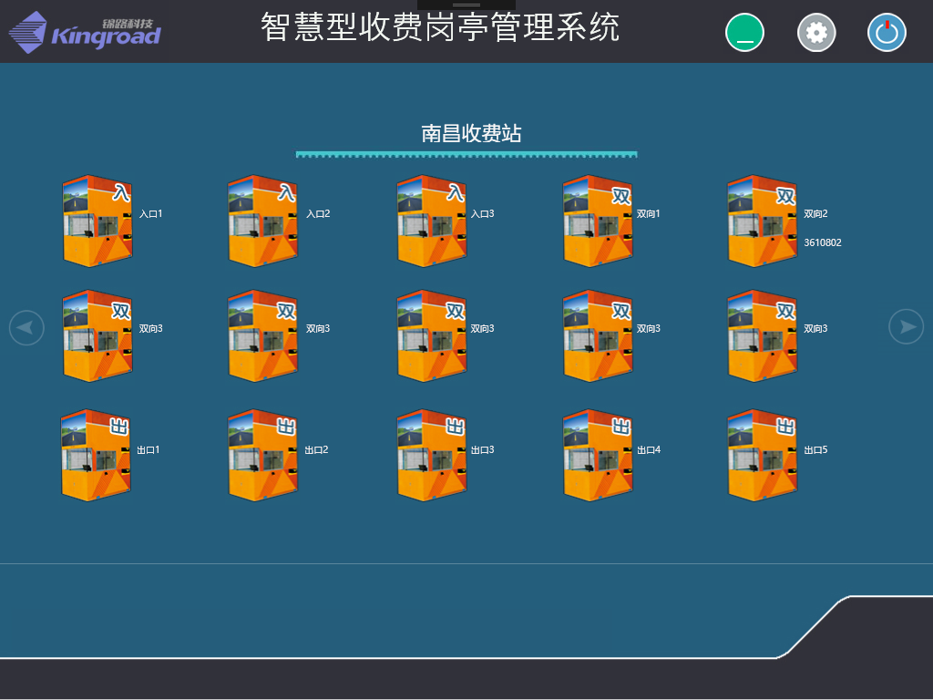
自动门窗
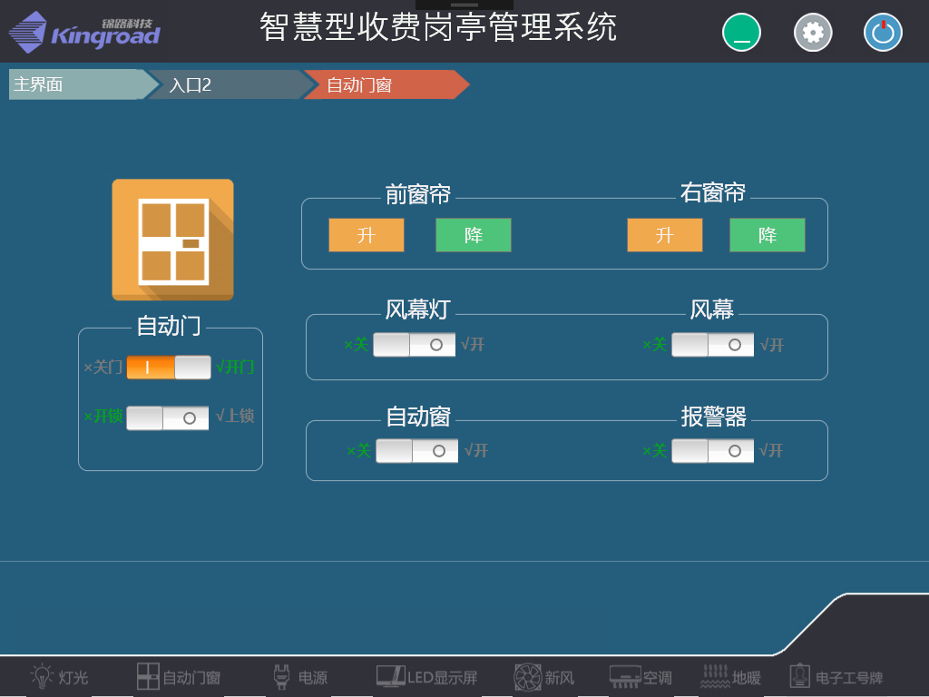

功能模块
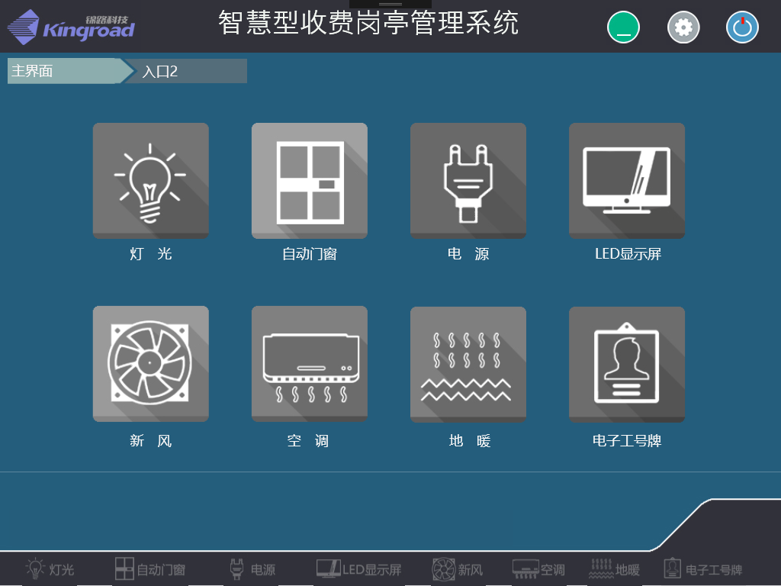

灯光控制
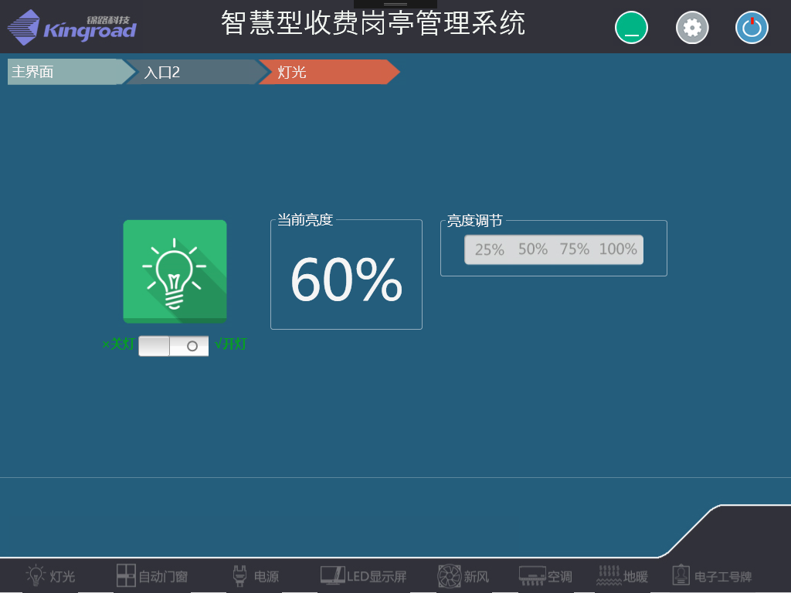

地暖控制
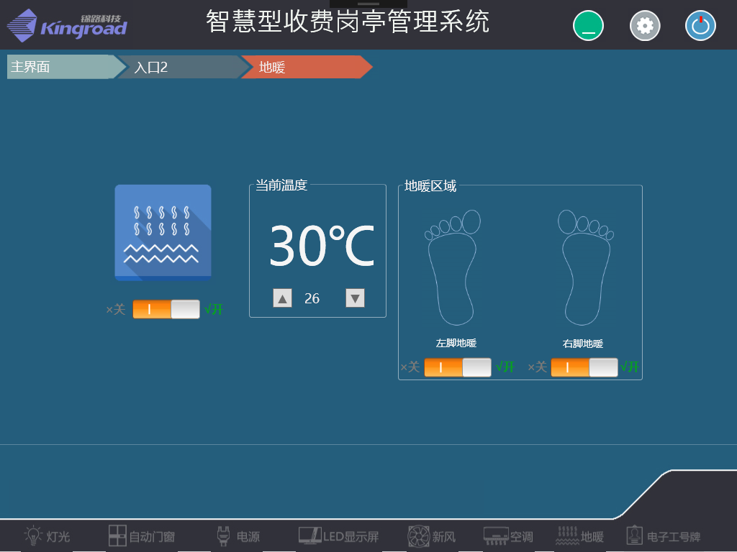

电源控制
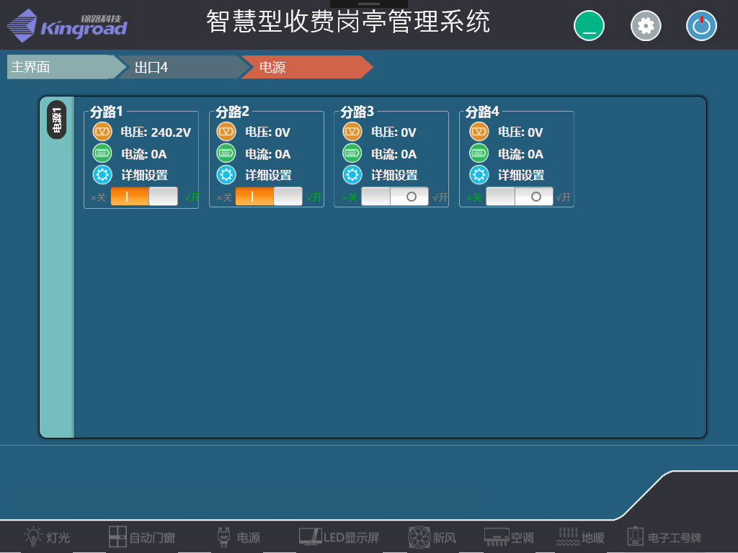

电子工号牌
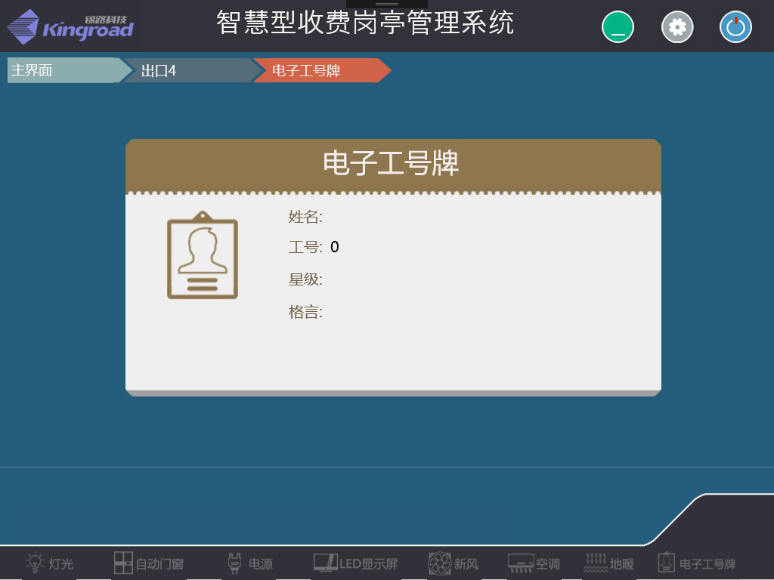

LED广告屏
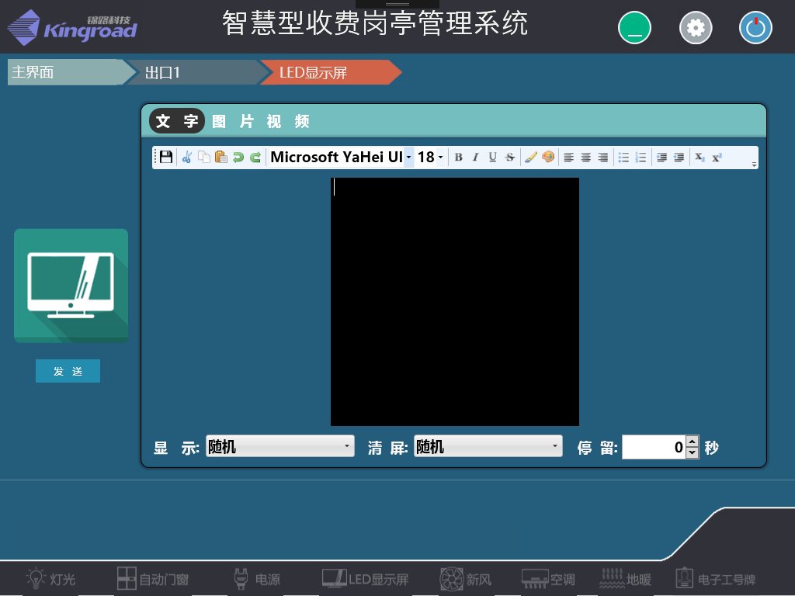

新风系统
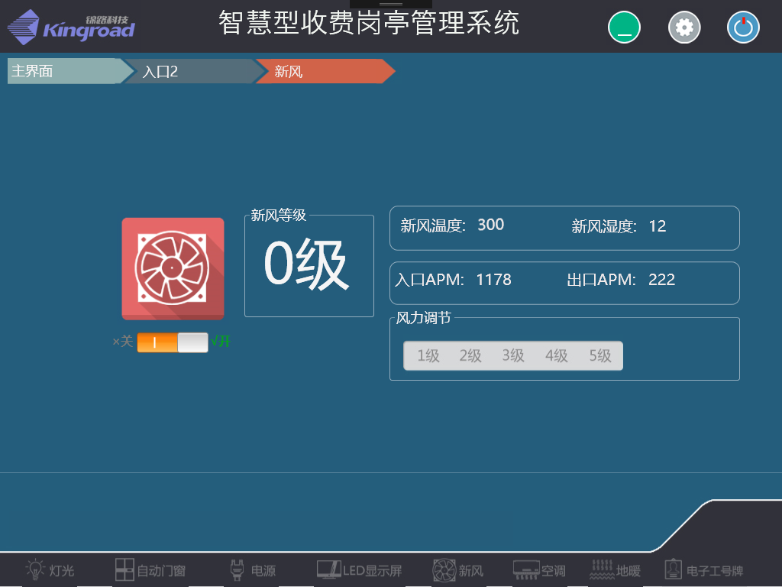

空调系统
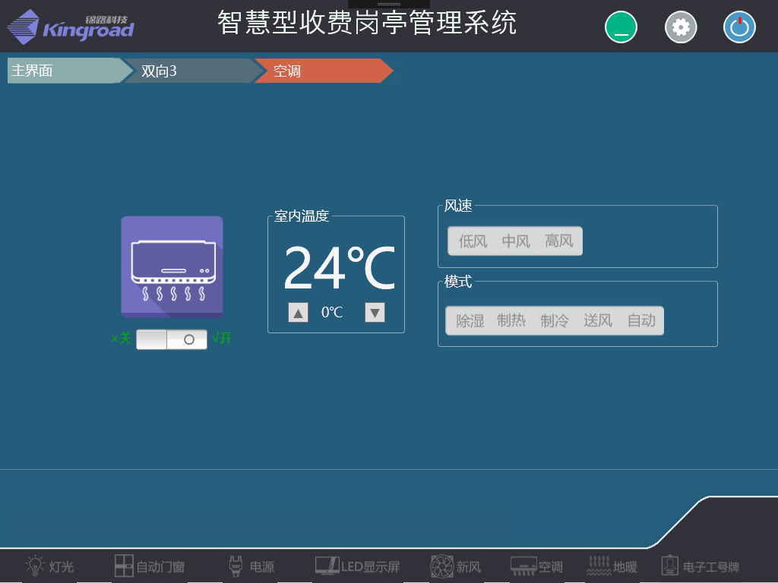

地暖系统
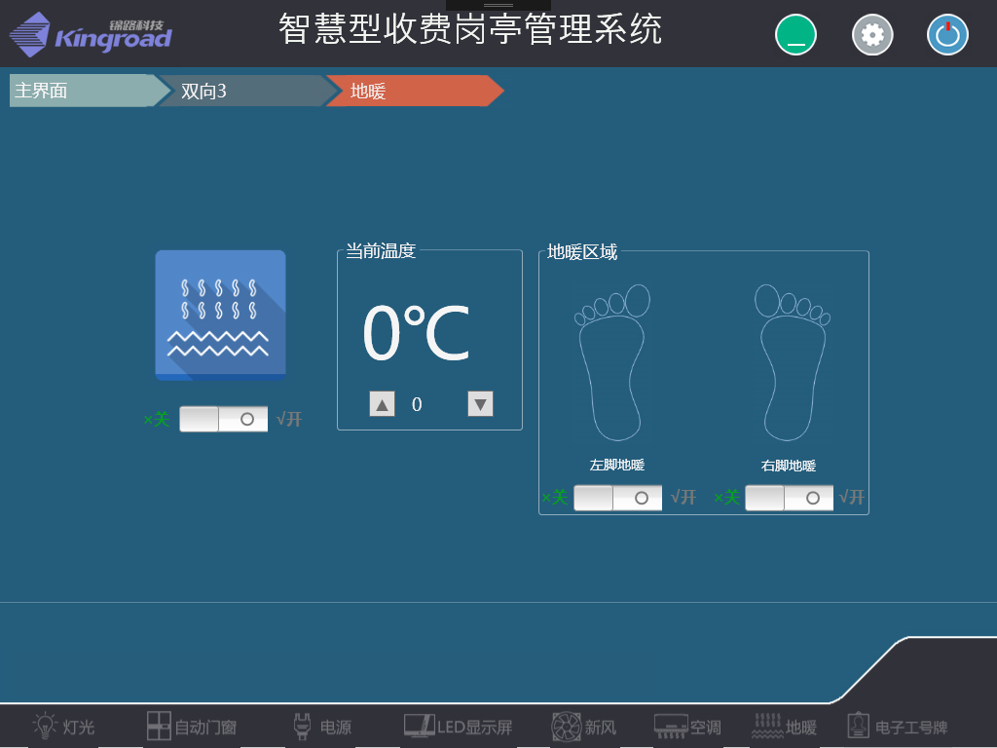

环境配置
开发工具 | Visual Studio 2017
数据库 | MySql5.7
.NetFramework | 4.5
操作系统 | Windows7以上操作系统
网络 | 100M以上以太网

